KARADENİZ TEKNİK ÜNİVERSİTESİ

MİMARLIK FAKÜLTESİ

MİMARLIK BÖLÜMÜ

2018-2019 BAHAR YARIYILI
MIM 4000 bİtİrme çalışması programı

AFET YÖNETİM VE EĞİTİM MERKEZİ

OCAK 2019

*DAYANAK: K.T.Ü Mimarlık Bölümü MIM 4000 Bitirme Çalışması Programı K.T.Ü Ön lisans ve Lisans Eğitim-Öğretim Yönetmeliği (07.10.2017 Resmi Gazete Sayısı: 30203) “MADDE 14 – (3) Mimarlık Fakültesine bağlı bölümler ile Orman Fakültesi Peyzaj Mimarlığı Bölümünde bitirme projesi ve ön koşullu proje dersleri için bütünleme sınavı ve mezuniyet sınavı yapılmaz. Bitirme projesi değerlendirmesi ilgili bölümün bitirme esasları çerçevesinde yapılır” ve “MADDE 32 – (1) Bitirme çalışması veya yerine geçecek çalışmaların yapılması ve değerlendirilmesi ile ilgili usul ve esaslar birimin ilgili birim kurulu tarafından belirlenir” Maddelerine göre hazırlanmıştır.

* K.T.Ü Ön lisans ve Lisans Eğitim-Öğretim Yönetmeliği gereği bu belge K.T.Ü Mimarlık Bölümündeki MIM 4000 Bitirme Çalışmasının nasıl yürütüleceğini gösteren bağlayıcı bir belgedir.

* Bitirme çalışması belirlenen program çerçevesinde jüri/jürilerce yürütülür. Programın birden çok Jüri ile yürütüldüğü durumlarda her bir jüri bu programda belirlenen ilke ve kurallara uymakla yükümlü olmakla birlikte, değerlendirmeler her bir jüri içindeki projelerle sınırlıdır. Jüriler yapıları gereği birbirinden bağımsız karar verir. Değerlendirmede farklı jürilerdeki projeler arası mukayese aranmaz.

* Başarısızlık durumunda bitirme projesinde aynı konu bir kez, takip eden dönemde tekrar edilebilir. Bunun için başarısız olunan dönemde projenin tüm süreçlerinin eksiksiz tamamlanarak teslim edilmiş ve final jürisinden sonra jüri tarafından başarısız bulunmuş (FF notu almış) olması gerekmektedir.
İçİndekİler

- GENEL BİLGİLER 4
- AFET VE EĞİTİM MERKEZİ İHTİYAÇ PROGRAMI 5-11
- BİTİRME ÇALIŞMASI TAKVİMİ 12
- BİTİRME ÇALIŞMASI GENEL ESASLARI 13
  - BİTİRME ÇALIŞMASI GENEL DEĞERLENDİRME İLKELERİ 13
  - BİTİRME ÇALIŞMASI SÜRESİNDE İSTENENLER 15
EK: BİTİRME ÇALIŞMASI ARAZİSİ 22-26

KTÜ MİMARLIK FAKÜLTESİ MİMARLIK BÖLÜMÜ MIM 4000 BİTİRME ÇALIŞMASI PROGRAMI
AFET YÖNETİM VE EĞİTİM MERKEZİ

- GENEL BİLGİLER

" AFET” insanlar için fiziksel, ekonomik, sosyal ve çevresel kayıplar doğuran, normal yaşamı ve insan faaliyetlerini durdurarak veya kesintiye uğratarak toplulukları etkileyen, etkilenen topluluğun yerel imkân ve kaynaklarını kullanarak baş edemeyeceği doğal veya insan kökenli olaylar ve sonuçları şeklinde ifade edilebilir." Yakın dönemde ülkemizde ve dünyanın farklı coğrafyalarında meydana gelen doğa olayları; doğa döngüsünü ve konumunu dikkate almayan yerleşim politikaları, deprem, sel, yangın gibi kontrol dışına çıkarak afete dönüşebilecek riskler dikkate alınmadan oluşturulan plansız yerleşimler, denetimsiz uygulamalar ve benzer nedenler sonucunda afete dönüşmektedir.
Bu bağlamda, afetlerin gerçekleşmesinin kaçınılmaz olduğu gerçeğinden hareketle, özellikle son yıllarda yaşanan doğal felaketler (deprem, tsunami, yangın, sel vb.) dikkate alındığında afet zararlarını ve etkilerini azaltmayı, önlemlerini almayı amaçlayan Afet Yönetim Merkezlerinin önemi dünyada ve ülkemizde gün geçtikçe artmaktadır. Türkiye sahip olduğu tektonik, sismik, topografik ve iklimsel yapısı gereği doğal afetlerle sıklıkla karşı karşıya kalan bir ülke konumundadır. Su baskını, sel, çığ, heyelan, yangın ama en önemlisi deprem… Bu ve benzeri nedenler ile doğal afetlerin doğrudan ya da dolaylı olarak neden olduğu maddi ve manevi kayıplar afet yönetiminin ve koordinasyonunun günümüz dünyasında ne kadar titizlikle ele alınması gerektiğinin bir kanıtı olmuştur. Konunun önemi dikkate alındığında KTÜ Mimarlık Bölümü 2018-2019 Bahar Yarıyılı Bitirme Çalışması konusu “Afet Yönetim ve Eğitim Merkezi” olarak belirlenmiştir. Bu kapsamda yapılacak olan çalışma Doğu Karadeniz kıyı şehirlerinde ve yakın bölge illerinde meydana gelebilecek afetlerde ilk müdahalenin bu merkezden yapılmasını önemli kılmaktadır. Dolayısıyla proje, bölgesel ölçekte hizmet verebilecek bir merkez olmasının yanısıra işlevsel, estetik, teknolojik ve anlamsal olarak günümüz ihtiyaçlarına karşılık verebilecek nitelikte irdelenmelidir.
Afetleri tamamen önlemek mümkün olmasa bile “Afet Yönetimi” ile etkilerini azaltmak mümkün olabilmektedir. ‘Afet Yönetimi’ nin; risk azaltma, hazırlık, acil durum müdahale, iyileştirme evrelerinde “acil durum müdahale” evresi kısa zamanda kaosa düzen getirerek can kayıplarının azaltılması ve normal duruma geçişi kolaylaştırmaktadır.
Afet Yönetim ve Eğitim Merkezi Tasarımı, Afet bilinci ve yönetimi temelinde hazırlanan çeşitli eğitim programlarının, tüm doğal afetlere ve özellikle de ileri derecede hasara, can ve mal kaybına, çok sayıda yapının yıkılmasına yol açan ve ülke ekonomisi üzerinde uzun vadeli, çok ciddi olumsuz etkilere neden olan afet yönetiminin tüm aşamalarında “acil durum yönetimi” ne ilişkin eğitimlerin; teorik, masa başı egzersizleri ve tasarlanmış enkaz vb. ortamlarda yapılan tatbikatlar ile kampüs ortamında gerçekleştirilmesi için gerekli eğitim kompleksinin tasarlanmasını hedeflemektedir.
Tasarımın ana düşüncesi, konularına bağlı olarak çeşitli devlet kurumları ya da sivil toplum örgütlerinin bağımsız ve birbirinden farklı eğitim programlarını bir merkezde toplamak ve katılımcıların, kişisel görüşlerini geliştirmeyi, çağdaş, araştırmacı, düşünen ve yenilikçi bireyler olarak yetişmelerini sağlayacak teknolojiyi de kullanan, ortam ve mekânların oluşturulmasıdır. Yangın, deprem, sel, sabotaj, çığ gibi afet kapsamına giren pek çok başlığın hem gerçek hem de sanal simülatörler aracılığı ile yaratılan mekânlarda birebir yaşatılarak öğretilmeye çalışılacağı merkezin katılımcıları, ülkemizin çeşitli il ve ilçelerinden, bu konuyla ilgili devlet personeli ya da sivil toplum örgütü üyesi olabilir. Ayrıca İlköğretim ve Lise öğrencileri ile Üniversite öğrencilerine yönelik uygulamalı “Afet Farkındalığı” seminerlerinin verilmesinin de planlandığı Merkez, belirli periyodlarda gerçekleştirilecek kısa ya da uzun süreli eğitim programları içerecektir.
Genel amaç katılımcılara;
- Dünyada meydana gelen afet türleri, oluşum nedenleri ve etkileri,
- Afet ve yönetim terminolojisi
- “Afet Yönetimi” kavram, içerik ve uygulama aşamalarının tanımı,
- Afet yönetimine ilişkin uluslararası kararlar, ilkesel yaklaşımlar,
- Afetler konusunda “bilinçli toplum” oluşturma,
- Afet sonrası “Acil Durum Yönetimi”;
- Müdahale, olay yeri güvenliği
- Kalabalık Kontrolü
- Altın, gümüş, bronz halkalarda ekiplerin ve alanın mekânsal koordinasyonu
- Müdahale aşamalarında acil mekân oluşturma, yaralı müdahale, kayıp koruma, Kayıp yakınları bilgilendirme mekânları
- Medya ve iletişim kontrollü bilgi verme ve mekân kurgusunun temel ilkeleri,
- Acil Durum yönetiminde paydaş kurumlar ve işbirliği,
- Acil Durum Senaryosu yazma ve masa başı egzersizleri,
konularında kursiyerleri bilinçlendirmeyi amaçlamaktadır.
Tüm bunların yanı sıra merkezde gerçekleşecek eğitim programı, genel olarak Afet Yönetim İlke Prensiplerini temel alan bir program olacak ve bu program dahilinde hem teorik dersler hem de tasarlanacak operasyon alanlarında pratik derslere yer verilecektir.
Çalışma alanı olarak, Trabzon ili, Arsin ilçesi sınırları içinde yer alan, Arsin Meslek Yüksek Okulu ve çevresi seçilmiştir. Seçilen arazi toplam 65.000 m² olup, üzerinde eğitim yapıları bulunmaktadır. Bu arazinin önerilmesinde, ulaşım açısından uygun konumda bulunması dikkate alınmıştır.

- AFET YÖNETİM VE EĞİTİM MERKEZİ İHTİYAÇ PROGRAMI

1. YÖNETİM MERKEZİ | 3530 m²
- GİRİŞ | 288 m²
- İDARE ve AFET ACİL DURUM BÖLÜMÜ | 1530 m²
- HİZMET BÖLÜMÜ | 1712 m²
2. EĞİTİM MERKEZİ | 10394 m²
- TOPLUM EĞİTİM MERKEZİ | 2044 m²
- HİZMET İÇİ EĞİTİM MERKEZİ | 1784 m²
- AÇIK EĞİTİM MERKEZİ | 4500 m²
- KONAKLAMA MERKEZİ | 2066 m²
3. TEKNİK BİRİMLER | 442 m²
4. SIĞINAK
5. OTOPARK
6. AÇIK ve YARI AÇIK ALANLAR
TOPLAM | 14366 m²
% 50 Sirkülasyon | 7183 m²
% 5 Hijyen Birimleri | 718 m²
TOPLAM İNŞAAT ALANI | 22267 m²

1. YÖNETİM MERKEZİ
1.1. Giriş Bölümü
MEKÂN TANIMI | Oda sayısı | Kişi sayısı (m²) | Toplam (m²)
- Giriş Holü (Bu hol personel ve ziyaretçiler için kullanılacaktır. Bu nedenle yeterli büyüklük ve estetik kalitede olmalıdır. Holden idare ve hizmet bölümleri ile direkt bağlantı sağlanacaktır.) | - | - | 240
- Danışma (Ziyaretçilerin danışacağı mahaldir.) | 1 | 1 | 24
- Güvenlik | 1 | 2 | 24
Bölüm Toplam Alanı |  |  | 288 m²
1.2. İdare ve Afet ve Acil Durum Bölümü
MEKÂN TANIMI | Oda sayısı | Kişi sayısı (m²) | Toplam (m²)
- Vali Odası(Kriz durumlarında kullanılmak üzere) | 1 | 1 | 36
- Vali Sekreter Odası | 1 | 1 | 18
- Toplantı Odası | 2 | 18 | 48*2
- İl Müdürü Odası | 1 | 1 | 36
- İl Müdürü Sekreter Odası | 1 | 1 | 18
- Şube Müdürü Odası | 3 | 1 | 24*3
- Sivil Toplum Yönetim Odası | 3 | 1 | 24*3
- Personel Ofisi | 3 | 1 | 18*3
- Basın Toplantı Odası | 1 | 32 | 48
- Eğitim Salonu | 2 | 18 | 42*2
- İkmal Donatım Odası | 2 | 1 | 24*2
- Afet ve Acil Durum Kriz Yönetim Merkezi | 1 | 80 | 408
- Uydu Haberleşme Telsiz Santrali | 1 | 2 | 32
- Nöbet Odası | 1 | 1 | 24
- Nöbetçi Dinlenme Odası | 1 | 2 | 42
- Bakım Onarım Atölyesi | 1 | 4 | 104
- Demirbaş Deposu | 2 | 1 | 32*2
- Kapalı Garaj | 1 | 1 | 292
- WC (Bay-Bayan) Hijyen mekânları (tuvaletler, lavabolar, temizlik odaları, arama Kurtarma duş/WC vb.) uygun karakter, büyüklük ve sayıda uygun görülen yerlerde çözülmek üzere tasarımcıya bırakılmıştır.
Bölüm Toplam Alanı |  |  | 1530 m²
1.3. Hizmet Bölümü
MEKÂN TANIMI | Oda sayısı | Kişi sayısı (m²) | Toplam (m²)
- Şube Müdürü Odası | 3 | 1 | 24*3
- Personel Ofisi | 6 | 1 | 18*6
- Toplantı Odası | 3 | 12 | 18*3
- Evrak Kayıt | 1 | 1 | 18
- Şoför Odası | 1 | 2 | 18
- Sağlık Odası | 1 | 2 | 24
- Eğitim Salonu | 1 | 20 | 108
- Bekleme Salonu | 1 | 8 | 94
- Fotokopi-Faks | 1 | 1 | 12
- Görüntü Ses Kontrol | 1 | 1 | 18
- Satın Alma | 1 | 1 | 24
- Çay Ocağı-Mutfak | 1 | 1 | 18
- Sarf Malzeme Deposu | 1 | 1 | 12
- Genel Arşiv | 1 | 1 | 36
- Acil Çağrı Merkezine Ait Birimler
- Çağrı Merkezi | 1 | 8 | 94
- Çağrı Merkezi Müdürü | 1 | 1 | 42
- Sekreter Odası | 1 | 1 | 24
- İdari Büro | 2 | 2 | 24*2
- Bilgi İşlem Odası | 1 | 1 | 32
- Arama Kurtarma Ekibine Ait Birimler
- Personel Odası | 3 | 2 | 32*3
- Haberleşme Odası | 1 | 1 | 18
- Nöbet Odası | 2 | 1 | 24*2
- Dinlenme Odası | 2 | 2 | 24*2
- İş Elbiseleri Deposu | 1 | 1 | 90
- Kondisyon Odası (Bay-Bayan) | 1 | 8 | 156
- Kapalı Garaj | 1 | 1 | 292
- Bakım Onarım Atölyesi | 1 | 4 | 108
- WC (Bay-Bayan Personel)
Hijyen mekânları uygun büyüklük/sayıda, uygun görülen yerlerde çözülmek üzere tasarımcıya bırakılmıştır.
Bölüm Toplam Alanı |  |  | 1712 m²

2. EĞİTİM MERKEZİ
2.1. Toplum Eğitimi Bölümü
MEKÂN TANIMI | Oda sayısı |  | Kişi sayısı (m²) |  | Toplam (m²)
- Giriş Holü | - |  | - |  | 240
- Danışma | 1 |  | 1 |  | 24
- Güvenlik | 1 |  | 2 |  | 24
- Simülasyon Odaları
- Deprem Simülasyon | 2 |  |  |  | 32*2
- Yangın Söndürme Simülasyonu | 1 |  | 12 |  | 32
- 5D Deprem Simülasyonu Salonu | 1 |  | 8 |  | 32
- Duman Kaçış Simülasyonu | 1 |  | 8 |  | 48
- CO² Zehirlenme Simülasyonu | 1 |  | 8 |  | 32
- Fırtına- Sel Simülasyonu | 2 |  | 8 |  | 24*2
- Heyelan Simülasyonu | 1 |  | 8 |  | 24
- Acil Durum Telefon İhbar Simülasyonu | 1 |  | 8 |  | 32
- KBRN Bilgilendirme Simülasyonu | 1 |  | 8 |  | 42
- İlk Yardım Eğitim Sınıfı | 1 |  | 24 |  | 64
- Çocuk Eğitim Sınıfı | 1 |  | 32 |  | 42
- Eğitmen Odası | 4 |  | 1 |  | 32*4
- Konferans Salonu | 1 |  | 50 |  | 300
- Sergi Alanları | 2 |  |  |  | 200*2
- Seminer Salonu | 3 |  | 24 |  | 64*3
- Depo | 1 |  | 1 |  | 32
- Kafeterya  Mutfak, personel odaları, hijyen mekânları (tuvaletler, lavabolar, temizlik odaları vb.) uygun karakter, büyüklük ve sayıda uygun görülen yerlerde çözülmek üzere tasarımcıya bırakılmıştır. | 1 |  | 64 |  | 244
- WC (Bay-Bayan Personel)
Hijyen mekânları (tuvaletler, lavabolar, temizlik odaları vb.) uygun karakter, büyüklük ve sayıda uygun görülen yerlerde çözülmek üzere tasarımcıya bırakılmıştır.
Bölüm Toplam Alanı |  |  |  |  | 2044 m²
2.2. Hizmet İçi Eğitim Bölümü
MEKÂN TANIMI | Oda sayısı |  | Kişi sayısı (m²) |  | Toplam (m²)
- İlk Yardım Sınıfı | 1 |  | 32 |  | 64
- Kurtarma Sınıfı | 1 |  | 32 |  | 64
- KBRN Sınıfı | 1 |  | 32 |  | 64
- KBRN Laboratuvarı | 1 |  | 24 |  | 32
- Yangın Mücadele Eğitim Sınıfı | 1 |  | 32 |  | 32
- Kurtarma Çalışma Sınıfı | 1 |  | 48 |  | 216
- Triaj Laboratuvarı | 1 |  | 24 |  | 32
- 4D Video Görüntüleme | 1 |  | 24 |  | 32
- Teorik Derslik | 4 |  | 16 |  | 24*4
- Eğitim Performans Değerlendirme Odası | 1 |  | 2 |  | 32
- Afet Kütüphanesi | 1 |  | 32 |  | 64
- Kitap/Broşür vb. Hazırlama Odası | 1 |  | 2 |  | 16
- Video Ses Kayıt Odası | 1 |  | 2 |  | 16
- Seminer Odaları | 2 |  | 24 |  | 64*2
- Konferans Salonu  Fuaye ve hijyen mekânları (tuvaletler, lavabolar, temizlik odaları vb.) uygun karakter, büyüklük ve sayıda uygun görülen yerlerde çözülmek üzere tasarımcıya bırakılmıştır. | 1 |  | 200 |  | 416
- Eğitmen Odası | 4 |  | 1 |  | 32*4
- Ders Araçları Deposu | 2 |  | 1 |  | 16*2
- Fotokopi | 1 |  | 1 |  | 16
- Dinlenme Bölümü | 1 |  | 8 |  | 32
- TV Salonu | 1 |  | 16 |  | 32
- Oyun Salonu | 1 |  | 8 |  | 32
- Sanal Gerçeklik Küresi | 1 |  | 24 |  | 96
- Revir  (Doktor ve Hemşire odaları yer alacaktır.) | 1 |  | 2 |  | 48
- Arşiv | 1 |  | 1 |  | 16
- Mescit (Bay-Bayan) | 2 |  | 32 |  | 48
- WC (Bay-Bayan Personel)
Hijyen mekânları (tuvaletler, lavabolar, temizlik odaları vb.) uygun karakter, büyüklük ve sayıda uygun görülen yerlerde çözülmek üzere tasarımcıya bırakılmıştır.
Bölüm Toplam Alanı |  |  |  |  | 1784 m²
2.3. Açık Eğitim Alanları
MEKÂN TANIMI |  | Birim sayısı |  | Kişi sayısı (m²) | Toplam (m²)
- Eğitim Alanları  * Açık alan eğitim alanlarının tamamı için 4500 m² alan tanımlanmıştır. Bu alan içerisine alt çalışma alanlarının yerleştirilmesi tasarımcıya bırakılmıştır. |  | 10 |  | - | 4500
- Tırmanma Kulesi(11,8 m yüksekliğinde) |  | 1 |  | 12
- Yatay Geçiş Kuleleri |  | 2 |  | 12
- Saha Tatbikat Alanı |  | 1 |  | 24
- Yangın Mücadele Eğitim Alanı |  | 1 |  | 12
- Enkaz Ünitesi/ |  | 1 |  | 12
- Toprak Kayması İstasyonu |  | 1 |  | 12
- Göçük Çalışma İstasyonu |  | 1 |  | 12
- Tahkimat Çalışma İstasyonu |  | 1 |  | 12
- Kuyu (7 m derinliğinde) |  | 2 |  | 12
Bölüm Toplam Alanı |  |  |  |  | 4500 m²
2.4. Konaklama Bölümü(80 Yatak)
MEKÂN TANIMI | Oda sayısı |  | Kişi sayısı (m²) |  | Toplam (m²)
- Giriş Holü - Lobi | 1 |  | - |  | 48
- Yatak Üniteleri
- 26 Adet Çift Kişilik Oda |  |  | 2 |  | 32*26
- 20 Adet Tek Kişilik Oda |  |  | 1 |  | 24*20
- 4 Adet Suit Oda |  |  | 2 |  | 40*4
- Müdür Odası | 1 |  | 1 |  | 32
- Sekreter Odası | 1 |  | 1 |  | 18
- Muhasebe Odası | 1 |  | 1 |  | 18
- TV salonu | 1 |  | 1 |  | 32
- Restoran  Mutfak, personel odaları, hijyen mekânları (tuvaletler, lavabolar, temizlik odaları vb.) uygun karakter, büyüklük ve sayıda uygun görülen yerlerde çözülmek üzere tasarımcıya bırakılmıştır. | 1 |  | 80 |  | 296
- Kat ofisi  *Her kat için 1 adet olmak üzere tasarımcıya bırakılmıştır. | 1 |  | 1 |  | 12
- Çamaşırhane-Ütü odası | 1 |  | 4 |  | 64
- Genel Sistem odası | 1 |  | 1 |  | 32
- Hizmetli Odası | 1 |  | 2 |  | 18
- Depo | 1 |  | 1 |  | 24
- WC (Bay-Bayan Personel)
Hijyen mekânları (tuvaletler, lavabolar, temizlik odaları vb.) uygun karakter, büyüklük ve sayıda uygun görülen yerlerde çözülmek üzere tasarımcıya bırakılmıştır.
Bölüm Toplam Alanı |  |  |  |  | 2066 m²
3. TEKNİK BİRİMLER
MEKÂN TANIMI |  | Oda sayısı | Kişi sayısı (m²) |  |  | Toplam (m²)
- Trafo Odası |  | 1 | 1 |  |  | 24
- Elektrik Pano Odası |  | 1 | 1 |  |  | 24
- Jeneratör Odası |  | 1 | 1 |  |  | 24
- Yüksek Gerilim Odası |  | 1 | 1 |  |  | 32
- UPS Odası |  | 1 | 1 |  |  | 32
- Sistem Odası |  | 1 | 1 |  |  | 48
- Hidrofor Odası |  | 1 | 1 |  |  | 48
- Klima Isı Merkezi |  | 1 | 1 |  |  | 64
- Su Depoları |  | 1 | 1 |  |  | 82
- Rezerv Teknik Alanlar |  | 2 | 1 |  |  | 32*2
Bölüm Toplam Alanı |  |  |  |  |  | 442 m²
4. SIĞINAK
- Genel Sığınak
* Hijyen mekânları, mutfak ve depo, alan içerisinde yer almalıdır. İhtiyaç programının gerektirdiği biçimde tasarlanacaktır.
5. OTOPARK
- Kapalı Otopark
* 100-150 araçlık kapalı otopark alanı çözümlenmelidir. Bu kapasite dahilinde engelli kullanıcılar için park yeri ve bisiklet park yeri düzenlenmelidir.
- Açık Otopark
* 200-250 araçlık açık otopark alanı çözümlenmelidir. Bu kapasite dahilinde engelli kullanıcılar için park yeri ve bisiklet park yeri düzenlenmelidir.
- Helikopter Pisti

6. AÇIK ve YARI AÇIK ALANLAR
* Yürüyüş yolları, oturma-dinlenme vb. çeşitli etkinlik alanları tasarlanmalıdır.

- BİTİRME ÇALIŞMASI TAKVİMİ

4 Şubat 2019 Pazartesi | Bahar Yarıyılı derslerinin başlaması
6 Şubat 2019 Çarşamba | Konu ile ilgili bilgilerin bitirme öğrencilerine dağıtılması  (Saat 10.00 )
18 Şubat 2019 Pazartesi | Soruların raportörlere iletilmesi  (Saat 12.00 ye kadar)
20 Şubat 2019 Çarşamba | Jürilerin toplanarak soruları yanıtlaması  (Saat 10.00 / Mimarlık Bölümü Seminer Salonu)
22 Şubat 2019 Cuma | Soruların yanıtlarının ilan edilmesi
06 Mart 2019 Çarşamba | Ön inceleme dosyalarının raportörlere teslimi
06 Mart-11 Mart 2018 | Ön inceleme dosyalarının jüriler tarafından incelenerek değerlendirilmesi
13 Mart 2019 Çarşamba | 1. Ara Jüri Değerlendirmesi  (Saat 9.00’da ilan edilen yerde yapılacaktır.)
20 Mart 2019 Çarşamba | Ön inceleme dosyalarının öğrencilere iade edilmesi
17 Nisan 2019 Çarşamba | 2. Ara Jüri Değerlendirmesi  (Saat 9.00’da ilan edilen yerde yapılacaktır.)
17 Mayıs 2019 Cuma | Bitirme Çalışması Teslimi  (saat 17.00’ye kadar jüri raportörlerince teslim alınacaktır.)
27 Mayıs 2019 Pazartesi | Final Değerlendirmesi  (saat 9.00’da ilan edilen yerde yapılacaktır.)

Önemli Notlar:
- Dosya teslimi ve iki ara jüriye katılım vize koşuludur.
- Dosya teslimi ve ara jürilere katılım için belirlenen saatlere uyulması gerekmektedir. Ara jürilere katılabilmek için jüri tarihlerinde saat: 9.00’da jürinin yapılacağı yerde bulunulması zorunludur.
- Bitirme çalışması teslimi için bu programa bağlı olarak belirlenen tarih 17 Mayıs Cuma 2019’dir. Proje teslimi saat 17.00’ye kadar yapılmalıdır. Bu saatten sonra hiçbir şekilde proje teslimi alınmayacaktır.

- BİTİRME ÇALIŞMASI GENEL ESASLARI

BİTİRME ÇALIŞMASI GENEL DEĞERLENDİRME İLKELERİ

Şehircilik ve Planlama İlkeleri
- Çalışma alanının kent ve bölgesi içindeki yerinin analizi,
- Çalışma alanının yakın ve uzak çevre ile ilişkisi: Kentsel işlevsel kullanımlar,
- Taşıt ve yaya bağlantıları (ulaşım analizi), Mevcut yolların göreli önemleri, toplu ulaşım (minibüs, otobüs, hafif raylı sistem vb.), özel ulaşım, yaya ulaşımı vb., Afet durumunda afet yönetim ve eğitim merkezine erişebilmede alternatif ulaşım seçeneklerinin analizi,
- Kapasite geliştirme olanakları; alansal kullanımın arttırılması (rezerv alan), yapı/ bina kullanım olanaklarının arttırılması,
- Tasarımın kentsel imaja katkısının düşünülmesi (kentsel doku, kentin yüzü vb.),
- Çalışma alanında tasarlanacak afet yönetim ve eğitim merkezinin, oluşmuş kentsel yakın çevre yaya/taşıt, servis ilişkilerinin sağlıklı kurulması,
- Çalışma alanının kendi içindeki yaya/taşıt, servis ilişkilerinin sağlıklı kurulması, engelliler için özel standartlara ve normlara uygun olarak düzenlenmesi,
- Ana trafik aksları ile olan ilişkinin sağlıklı kurulması, duran-hareketli taşıt ayrımının mevcut standartlara ve normlara uygun olarak düzenlenmesi,
- Fiziksel/doğal/yapay çevre koşullarının, mevcut dokunun dikkate alınması,
- Çalışma alanı içerisindeki varsa nitelikli ağaçların korunması,
- Çalışma alanında mekânsal bağlantı ve ilişkilere dikkat edilmesi,
- Dış mekânların amaca uygunluğu, mekânsal kaliteleri, imajları, süreklilikleri, okunabilirlikleri ve esnek kullanıma olanak verme potansiyellerinin düşünülmesi,
- Kentsel teknik alt yapı ilkelerinin dikkate alınması.

Bina Bilgisi Tasarım İlkeleri
- Tasarımın özgünlüğü, tema/tasarım kararları/senaryo ilişkisinin ve yaratıcılığın ortaya konması,
- Çevre ilişkileri, bağlamın değerlendirilmesi (anlam ve simgesel boyut, yakın çevre ve kent kimliği, mevcut yapılaşmış çevre, sosyal çevre, topografya vb.),
- Dış mekân oluşumu ve kalitesinin tasarıma yansıtılması (yapı/yapı grubu çevre ilişkileri, mekân akışı, boyutlanma, biçimlenme, yeşil, su vb.),
- Mekân örgütlenmesi ve işlevsel organizasyon ilişkisinin sağlanması,
- Bina öğeleri (giriş, merdiven, galeri, wc vb.) ve ilişkili mekânların biçimlenmesi / organizasyonunun ortaya konması,
- İç mekân zenginliği, uygun boyutlanma-biçimlenme-ilişkiler/akışların belirtilmesi,
- Güncel teknoloji tasarım ilkelerinin kullanımı,
- Açık mekânlar ve kalitesinin tasarıma yansıtılması (yapı/yapı grubu çevre ilişkileri, mekân akışı, boyutlanma, biçimlenme, yeşil, su vb.),
- Tasarımın tüm aşamalarında herkes için tasarım kriterlerinin göz önüne alınması, önlemlerin alınması.

Yapı Bilgisi İlkeleri
- Yapım yöntemi seçimi (geleneksel ve/veya endüstrileşmiş) ve bu yöntemin genel ilkelerine uygun olarak yapının oluşturulması,
- Yapım yöntemi, yükler, açıklıklar, çevresel koşullar vb. dikkate alınarak taşıyıcı sistemin seçimi, taşıyıcı sistem ve malzeme ilişkilerinin kurulması,
- Mimari yapıya uygun yapı malzemesi seçimi (geleneksel ve/veya çağdaş), yapı elemanlarının ve yapı elemanları arasındaki ilişkilerin doğru kurgulanması ve detaylandırılması,
- Yapı oluşturmada gerekli yönetmelikler dikkate alınarak (Deprem Yönetmeliği, Isı Korunum Yönetmeliği, Gürültü Kontrol Yönetmeliği, Yangın Korunum Yönetmeliği vb.) yapının ısı, ses, gürültü, su, nem ve yangın korunumunun sağlanması,
- Bina otomasyon ve yönetim sistemlerinin araştırılması,
- Isıtma, havalandırma, aydınlatma, sıhhi tesisat, drenaj, elektrik, vb. yapı alt sistemlerinin seçilmesi ve bu seçimde enerji etkin yöntem ve tekniklerin değerlendirilmesi,
- Sürdürülebilir mimari ilkeleri göz önüne alarak yenilenebilir enerji kaynaklarının kullanımına öncelik veren, çevreye duyarlı, enerjiyi, suyu, malzemeyi ve bulunduğu alanın çevresel ve iklimsel verilerini etkin şekilde kullanan çözüm önerileri oluşturulması /geliştirilmesi.

Mimarlık Tarihi İlkeleri
- Mimarlık Tarihi bağlamında kent kimliğinin dikkate alınması,
- Bu bağlamda çalışma alanının tarihi çevre sürekliliğinin irdelenmesi,
- Tarihi çevreyle ve anıtlarla doğru ilişkiler kuran, yok etmeyen, onunla birlikte var olan bir yaklaşım çabası.

Restorasyon ve Koruma İlkeleri
- Çalışma alanında yapılacak tasarımlarda ve düzenlemelerde kente ilişkin tarihi dokunun, yapı karakterlerinin ve ilkelerinin göz önüne alınması,
- Kentsel kimlik öğelerinin değerlendirilmesi (simgesel ve anlamsal olarak),

BİTİRME ÇALIŞMASI SÜRESİNDE İSTENENLER

Bitirme çalışması süresinde istenen tüm dokümanların içeriği ve ölçeği ile ilgili bilgiler aşağıda verilmiştir. Öğrencilerden istenenlere uyması beklenmektedir. 1., 2. ara jüri ve Final jürisinde orjinal çizimlerin ölçekli çıktıları, orijinal çizimlerin dijital kopyası (dxf, dwg, ölçekli pdf, ölçekli jpg), maket ve A3 çıktıları teslim edilecektir. Jürilerde dijital sunum yapacak olanlar ayrıca dijital sunumun dijital kopyasını da teslim edeceklerdir.

DÖNEM İÇİNDE İSTENENLER

Ön İnceleme Dosya Teslimi
Ön inceleme dosyası sayfa sayısı olarak ortalama 100 sayfa olmalıdır (±20 sayfa olabilir). Kitap şeklinde düzenlenmeli ve ciltlenmelidir. “İçindekiler” ve “kaynakça” bölümleri mutlaka yer almalıdır. Tek satır aralığı ile ve arkalı önlü yazılmalı, aynı tip yazı fontu kullanılmalıdır (tercihen New Times Roman 12 punto). Kaynaklardan (Proje, tez, rapor vb.) çekilmiş orijinali aynen kopyalayan tam sayfa fotokopiler ön inceleme dosyasında yer almamalıdır. Ön İnceleme Dosyasında yer alacak çalışmalarda beklenen amaç; toplanan bilgilerin tasarım kararlarını oluşturmaya yönelik olarak sistematik/ bilimsel yolla incelenmesi, analiz ve sentez edilmesi ve bu süreçte, tasarım kararlarının bu bilgilerden hareketle nasıl oluşturulduğunun ifade edilmesidir. Bu amaçla;
- Konu ile ilgili örneklerin incelenmesi (işlev organizasyonu, kavramsal kurgu, çevre ilişkisi, mekan ve form, biçimsel/ simgesel özelliklerin analiz edilmesi): Bu bağlamda en az 10 örneğin detaylı şekilde analiz edilmesi beklenmektedir.
- Kuramsal Bilgi Analizi: Konu ile ilgili çeşitli bilimsel çalışmaların (makale, tez ve araştırmalar, vb.) incelenerek değerlendirilmesi. Konu ile ilgili bölüm ve/veya bölümlerden elde edilen bilgilerin şematik ve/veya anlamsal olarak ifade edilmesi, literatür özeti, Yasa ve Yönetmeliklerin araştırılması.
- Çalışma alanı etüdü (alan analizi, tasarımı sınırlayıcı ve yönlendirici etmenler, zemin nitelikleri, trafikle ilişkiler, bağlantılar, vb.),
- Fonksiyonel kurgu ve program analizi,
- Genel yerleşim kararlarına ilişkin tasarım yaklaşımları,
ön inceleme dosyasında yer almalıdır.

Elde edilen bilgiler sonucunda tasarıma yönelik üretilen çözüm şemaları ve /veya şemalarının çalışma alanının özellikleri ile olan bağlantısı/uyumu çeşitli grafiksel anlatımlarla gösterilmelidir.

Önemli Notlar:
- Ön inceleme dosya teslimi, birinci ve ikinci ara jürilerin tamamına katılım vize koşuludur. Aksi durumda bitirme çalışması teslimi yapılamaz.
- Ön inceleme dosyası, tasarım sürecinin her aşamasında başvurulan (kendi kendini denetleyen) bir kaynak olmalıdır.
- Ön inceleme dosyasının her öğrenciye özel ve özgün olması gerekmektedir. Aksi durumda kopya kabul edilecektir.
- Ön inceleme dosyasında elde edilen bilgiler özelde 1. Ara Jüride verilen tasarım kararlarını temellendirmek için özetlenerek sunulmak zorundadır, genelde projenin tüm aşamalarında kullanılacak ve yararlanılacak bir kaynak niteliği taşımalıdır.
- Ön inceleme dosyası ayrıca dijital olarak PDF formatında teslim edilmelidir.

Jürinin I. Ara Değerlendirmesine Katılarak Eleştiri Almak
Ön inceleme dosyasında elde edilen bilgiler doğrultusunda ağırlıklı olarak tasarım ana kararları ile ilgili önerilerin (konum planı düzeyinde yerleşim kararları, işlevsel dağılım, kütle düzeni vb.) sunulması beklenmektedir.

1. Ara Jüri Değerlendirmesinde İstenenler:
- Öğrencinin ön inceleme dosyasındaki bilgilerin özetini ve elde ettiği tüm bilgi ve çalışmalardan nasıl yararlandığını, buradan hareketle ne tür tasarım kararları ürettiğini (konum planı düzeyinde yerleşim kararları, işlevsel dağılım, kütle düzeni vb.) göstermesi/ anlatması/ sunması beklenmektedir.
- 1/5000 ve 1/1000 İlkesel Plan (Ulaşım ve yakın çevre)
- 1/500 Konum Planı ve Siluetler
- 1/500 Maket
- 1/500 Kat planları üzerinde işlevsel dağılım kararları
- 1/500 Kütle/Form/Düzen kararları (Yakın çevresi ile birlikte ele alınarak çizilecektir)
- Perspektifler vb. görsel anlatımlar

      - Jürinin II. Ara Değerlendirmesine Katılarak Eleştiri Almak

Önerilen tasarım kararlarının geliştirilmesi beklenmektedir. Tasarım ana kararlarına uygun projenin kurgusu; planlar, kesitler, görünüşler ve detaylar düzeyinde 1/1000 ölçekten 1/20 ölçek düzeyine kadar hazırlanmalıdır.
2. Ara Jüri Değerlendirmesinde İstenenler:
- 1/1000 İlkesel Plan (Ulaşım ve yakın çevre)
- 1/500 Konum Planı ve Siluetler
- 1/200 Planlar, Kesitler ve Görünüşler
- 1/200 Taşıyıcı Sistem Planı ve Kısmi Kesitler (1.Kat için)
- 1/20 Sistem Detayı (Plan, kesit görünüş)
- 1/500 Maket

Not: Tasarlanan birimlerin toplam alan büyüklükleri hesaplanarak, pafta altlarında belirtilmelidir.

Önemli Not: Bu 3 çalışmanın tamamına katılım vize koşuludur. Aksi durumda bitirme çalışması teslimi yapılmaz.

DÖNEM SONUNDA İSTENENLER
      - 1/1000 ve/veya 1/5000 İlkesel Plan (Ulaşım ve yakın çevre)
      - 1/500 Konum Planı ve Siluetler
      - 1/200 Planlar
      - 1/200 Kesitler
      - 1/200 Görünüşler
      - 1/200 Taşıyıcı Sistem Planı ve Kısmi Kesitler (1.Kat için)
      - 1/20 Sistem Detayı (Plan, kesit görünüş)
1/2, 1/5, 1/10 Nokta Detayları
      - 1/500 Maket
      - Mimari Açıklama Raporu (A4 boyutlu kâğıda bilgisayarda yazılmalı veya pafta içerisinde yer almalıdır. Birimlerin m2’lerine ilişkin bilgi verilmelidir)
      - Projenin CD kaydı (DWG/DXF ve ayrıca PDF formatlarında), A3 Boyutunda Pafta Çıktıları
      - İsteğe bağlı sunumlar (Perspektif, grafik kurgular vb.)
Not: Bitirme Çalışması final değerlendirmesi için istenen maddelerden (1-9) herhangi birinin eksik teslim edilmesi durumunda öğrenci sınava alınmayacaktır.

DÖNEM SONUNDA İSTENENLERLE İLGİLİ AÇIKLAMA
        - İlkesel Plan (Ulaşım ve yakın çevre, Ö:1/1000)

- İlkesel plan 1/1000 ölçeğinde uygun teknikle çizilmelidir.
- Tasarım ilkeleri ve çevresel veriler dikkate alınmalıdır.
- Hâkim rüzgar, manzara, güneş gibi coğrafi verilerin tasarım kararına etkisi belirtilmelidir.
- Mevcut durum (sınırlar, yollar, yeşil örtü vb.), imar hatları ve saha düzenlemeye ait çizgiler farklı teknikle çizilmelidir.
- Kentle taşıt bağlantısı, alana taşıt-yaya yaklaşımı ve mekânsal kurgunun kent verileriyle ilişkilendirilmesi grafiksel vb. tekniklerle ifade edilmelidir.

        - Konum Planı ve Siluetler (Ö: 1/500)

- Konum planı 1/500 ölçeğine uygun teknikte hazırlanmalı; hâkim rüzgâr, manzara, güneşlenme gibi veriler ile kuzey yönü işaretleri aynı yerde ve toplu olarak gösterilmelidir.
- Mevcut durum (sınırlar, yollar, yeşil örtü, vb.), imar hatları ve saha düzenlemeye ait çizgiler farklı teknikle çizilmelidir.
- Alana ana giriş kotu belirlenirken bina giriş kotu ± 0.00 alınmalı, yapı veya yapı blokları buna göre kotlandırılmalıdır.
- Otopark alanları, yaya ve taşıt yolları, iç avlu ve toplanma alanları tekniğe uygun çizilmelidir.
- Açık alan düzenlemeleri ile ilgili görüş ve öneriler bu paftada gösterilmelidir.
- Paftanın uygun bir yerinde toplam inşaat alanı verilmelidir.
- Şev, istinat duvarı, rampa ve basamaklara başlangıç ve bitiş noktalarından, alt ve üst kotlar ile avluların bitmiş üst kotları plankotede röper kotuna göre kotlandırılmalıdır.
- Peyzaj mimarisine ilişkin görüş ve öneriler bu paftada gösterilmelidir.

        - Kat Planları (Ö: 1/200)

- Paftalar kuzey yönü yukarıda kalmak kaydıyla aynı bakış yönüne göre düzenlenmeli, üzerine ölçeği yazılmalıdır.
- Kat planlarının tümü, plan düzlemindeki organizasyonlar alanın tümünü anlatacak şekilde, aynı pafta üzerinde 1/200 ölçek tekniğine uygun olarak çizilecektir. Çevre yollar, arsa sınırı ve bu sınır içindeki tüm yapıların planı, aynı paftada birlikte gösterilecektir.
- Zemin kat planları 1/200 ölçek tekniğine uygun, binalar arası ve çevre ilişkileri, bina girişleri, zemin farklılıkları vb. zemin bina ilişkilerini gösterir tüm elemanlar, kotlar bu planda çizilmelidir. Bu planda açık, yarı açık mekânlar, geçiş mekânları ölçeğin gerektirdiği hassasiyetle işlenmelidir.
- Zemin kat planları çevrelerindeki açık alan düzenlemeleri ile birlikte ele alınmalı tretuvar, bağlantı yolları, rampalar, giriş platoları, kuranglezler belirtilmelidir.
- Dilatasyon hatları uygun teknikle verilmelidir.
- Her mekân ismi uygun bir yerinde sistematik olarak verilmelidir.
- Taşıyıcı elemanlar ile bölücü elemanlar uygun çizim tekniği ile ifade edilmelidir.
- Mekânlarda önerilen sabit ve hareketli donatılar tekniğine uygun gösterilmelidir.
- Blok/bloklar harflendirilmeli veya isimlendirilmeli ve kapsadıkları ünitelerin genel isimleri ile dış ölçü çizgileri, civarına uygun bir şekilde yazılmalıdırlar.
- Her kat planına, planların kesit geçirilen yerlerinden kesit çizgileri, bakış yönleri ile birlikte verilmelidir.
- Merdiven ve rampalara çıkış yönünü belirtecek, çıkış okları çizilmelidir. Merdiven ve rampaların başlangıç ve bitiş noktalarına kotlar, rampalara rampa eğimi yazılmalıdır.
- Bina ana giriş kotu ± 0.00 kabul edilerek, kot farkı olan tüm döşemelere kotları yazılmalıdır. Bütün girişler isimlendirilmeli ve ± 0.00 kotuna göre kotlandırılmalıdır.

        - Kesitler (Ö: 1/200)

- Kesitler, yapı/yapı gruplarının çevreyle ve birbirleriyle olan düzenlerini de ifade edecek biçimde 1/200 tekniğine uygun olarak çizilmelidir.
- En az iki adet olmak ve kesitlerden biri ana merdivenden geçmek üzere, yapı/ yapıların mekânsal ve konstrüktif özelliklerini açıklayacak nitelikte uygun görülen yerlerden çizilmelidir.
- Taşıyıcı ve bölücü elemanlar uygun çizim tekniği ile ifade edilmelidir.
- Bina giriş kotu ±0.00 alınarak bütün farklı yükseklikteki döşemeler kotlandırılmalıdır.
- Bir ölçü çizgisi üzerinde kat yükseklikleri verilmelidir.
- Doğal zemin nokta nokta, önerilen zemin ise sürekli çizgilerle gösterilmeli ve zemindeki düzey farklılıkları kotlandırılmalıdır.

        - Görünüşler (Ö: 1/200)

- 1/200 tekniğine uygun çizilmelidir.
- En az dört yönden, yapı ve yapı gruplarının mimarisini ifade edecek sayı ve içerikte çizilmelidir.
- Doğal zemin nokta nokta, önerilen zemin ise sürekli çizgilerle gösterilmeli ve kotlandırılmalıdır.

        - Taşıyıcı Sistem Planı ve Kısmi Kesitler (Ö: 1/200)

- Taşıyıcı sistem planı ve kesitleri, yapım sistemi açısından sistemi en iyi şekilde ifade edecek biçimde birinci kattan 1/200 ölçek tekniğine uygun olarak çizilmelidir.
- Taşıyıcı sistemi oluşturan malzemeler ayrıntılı olarak ifade edilmelidir. Bu planda önerilen taşıyıcı sistemin elemanları; düşey (kolonlar, perdeler vb.) ve yatay (kirişler, vb.) taşıyıcılar ile bunların kurgusunu en iyi şekilde ifade edilecek biçimde çizilmeli; aks ve blokların toplam ölçüleri belirtilmelidir.
- Farklı amaca hizmet eden tüm boşluklar (galeri, baca, vb.) gösterilmelidir.
- Düşey sirkülasyon elemanları (merdiven, rampa, asansör, vb.) gösterilmelidir.
- Dilatasyonlar gösterilmelidir.

        - Sistem Detayı; Plan, Kesit, Görünüş (Ö: 1/20)

- Sistem detayı, eğitim biriminde yer alan konferans salonlarının herhangi birinden geçecek ve yapının taşıyıcı sistemini, yapı kabuğu(çatı ve cephe) sistemini ifade edecek şekilde 1/20 ölçekte kısmi olarak plan-kesit ve görünüş şeklinde çizilmelidir.
- Sistem detayı; taşıyıcı sistemi, malzeme kullanımını ve yapım teknolojisini ifade etmelidir.
- 1/200 ölçekli planlar, kesit ve görünüşler üzerinde sistem detayının alındığı yer gösterilmelidir.

Nokta Detayları (Ö: 1/2, 1/5, 1/10)

- Malzeme, teknoloji ve yapım sistemi açısından özelliği olan nokta detayları, sistem kesitinden ve özellikle anlatılmak istenen noktalardan 1/2, 1/5, 1/10 ölçekte alınmalıdır. Tasarlanan yapı ile ilgili detaylar, tasarlanan yapıya ait ve özgün olmalıdır.

        - Maket (Ö: 1/500)

- 1/500 tekniğinin gerektirdiği ayrıntıda hazırlanmalıdır.
- Malzeme ve renk serbesttir.
- Maket sınırları ekli çalışma alanı çiziminde gösterilmiştir.

        - Mimari Açıklama Raporu

- Ortaya konulan tasarımda ihtiyaç programı ve arsa verilerinin nasıl değerlendirildiğini, yorumlandığını gösteren, tasarımın simgesel boyutunu oluşturan düşünsel verileri açıklar nitelikteki grafik, şema ve çizimlerle desteklenen tanımlamaları içermektedir. Metin kısmı bilgisayarla A4 kâğıdına yazılmalı veya pafta üzerinde yer almalıdır.

        - Projenin CD kaydı (DWG/DXF ve ayrıca PDF formatlarında), A3 Boyutunda Pafta Çıktıları

        - İsteğe bağlı sunumlar (perspektif, grafik kurgular vb.)

- Tasarımın zorunlu teknik çizimlerle ifade edilebilen ya da edilemeyen bölümlerini iki veya üç boyutlu olarak anlatımı ifade etmektedir. Bilgisayar teknolojisi dahil her türlü teknik, malzeme, renk, anlatım serbesttir.

PAFTA BOYUTU
Tüm paftalar A0 (841 x 1189 mm) boyutunda olmalı; tüm çizimler, istenirse raporlar bu boyuta göre konumlandırılmalıdır. Paftaların yatayda veya düşeyde kullanılması serbesttir. Ancak paftalar ya yatay ya da düşey konumda kullanılmalıdır.

BİTİRME ÇALIŞMASININ ARAZİSİ
Ekte verilen alan:
      - İmar Planı
      - Hâlihazır Plan
      - Topoğrafya Planı
      - Uydu görüntüsü

- Maket ve konum planı sınırı plan çizimlerinde kesikli hat ile gösterilmiştir.
- Yapılaşma alanı gri fon ile tanımlanmıştır.

BİTİRME ÇALIŞMASININ AĞIRLIKLI NOT YÜZDELERİ
Bitirme çalışmasının başarı notu, dönem içi istenenlerden alınan notun %30’u ile dönem sonu istenenlerden alınan notun %70’i katılarak hesaplanır. Jüri, dönem içi çalışmalarının ağırlığını kendisi belirler.

EK: BİTİRME ÇALIŞMASI ARAZİSİ
Bitirme Çalışması ile ilgili dokümanlara http://www.ktu.edu.tr/mimarlik adresinden ulaşabilir.

- İMAR PLANI

- Çalışma alanı sınırları ve yol düzeni açısından “İmar Planı” esas alınacaktır.
- Çalışma alanı sınırları içindeki mevcut yapılar yok sayılacaktır.

- HÂLİHAZIR HARİTA

- Hâlihazır haritadan çevre yapılaşma durumu dikkate alınacak, mevcut yapılaşma durumunun güncellenmesi bu pafta üzerinden öğrenciler tarafından yapılacaktır.

- TOPOĞRAFYA PLANI
- UYDU GÖRÜNTÜSÜ

- İMAR PLANI

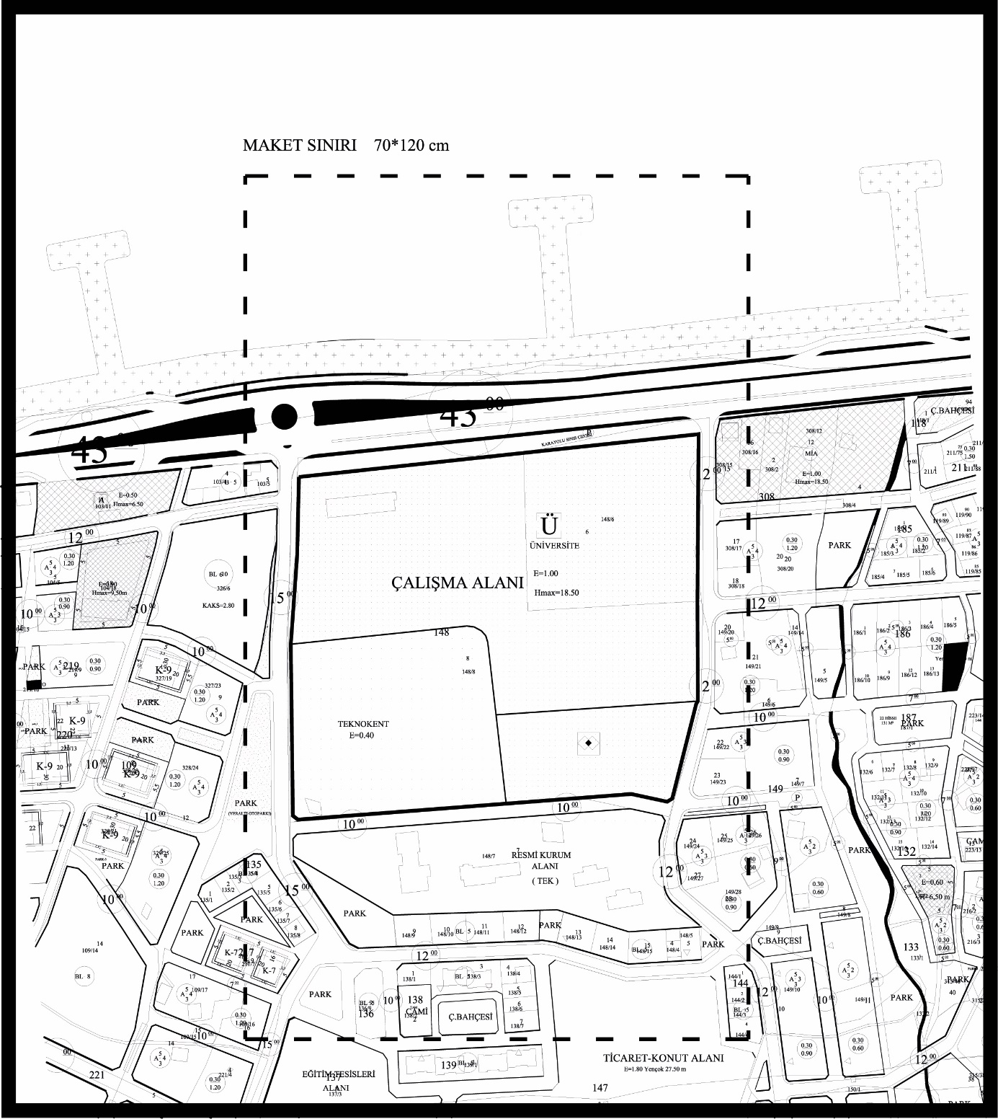

- HÂLİHAZIR PLAN

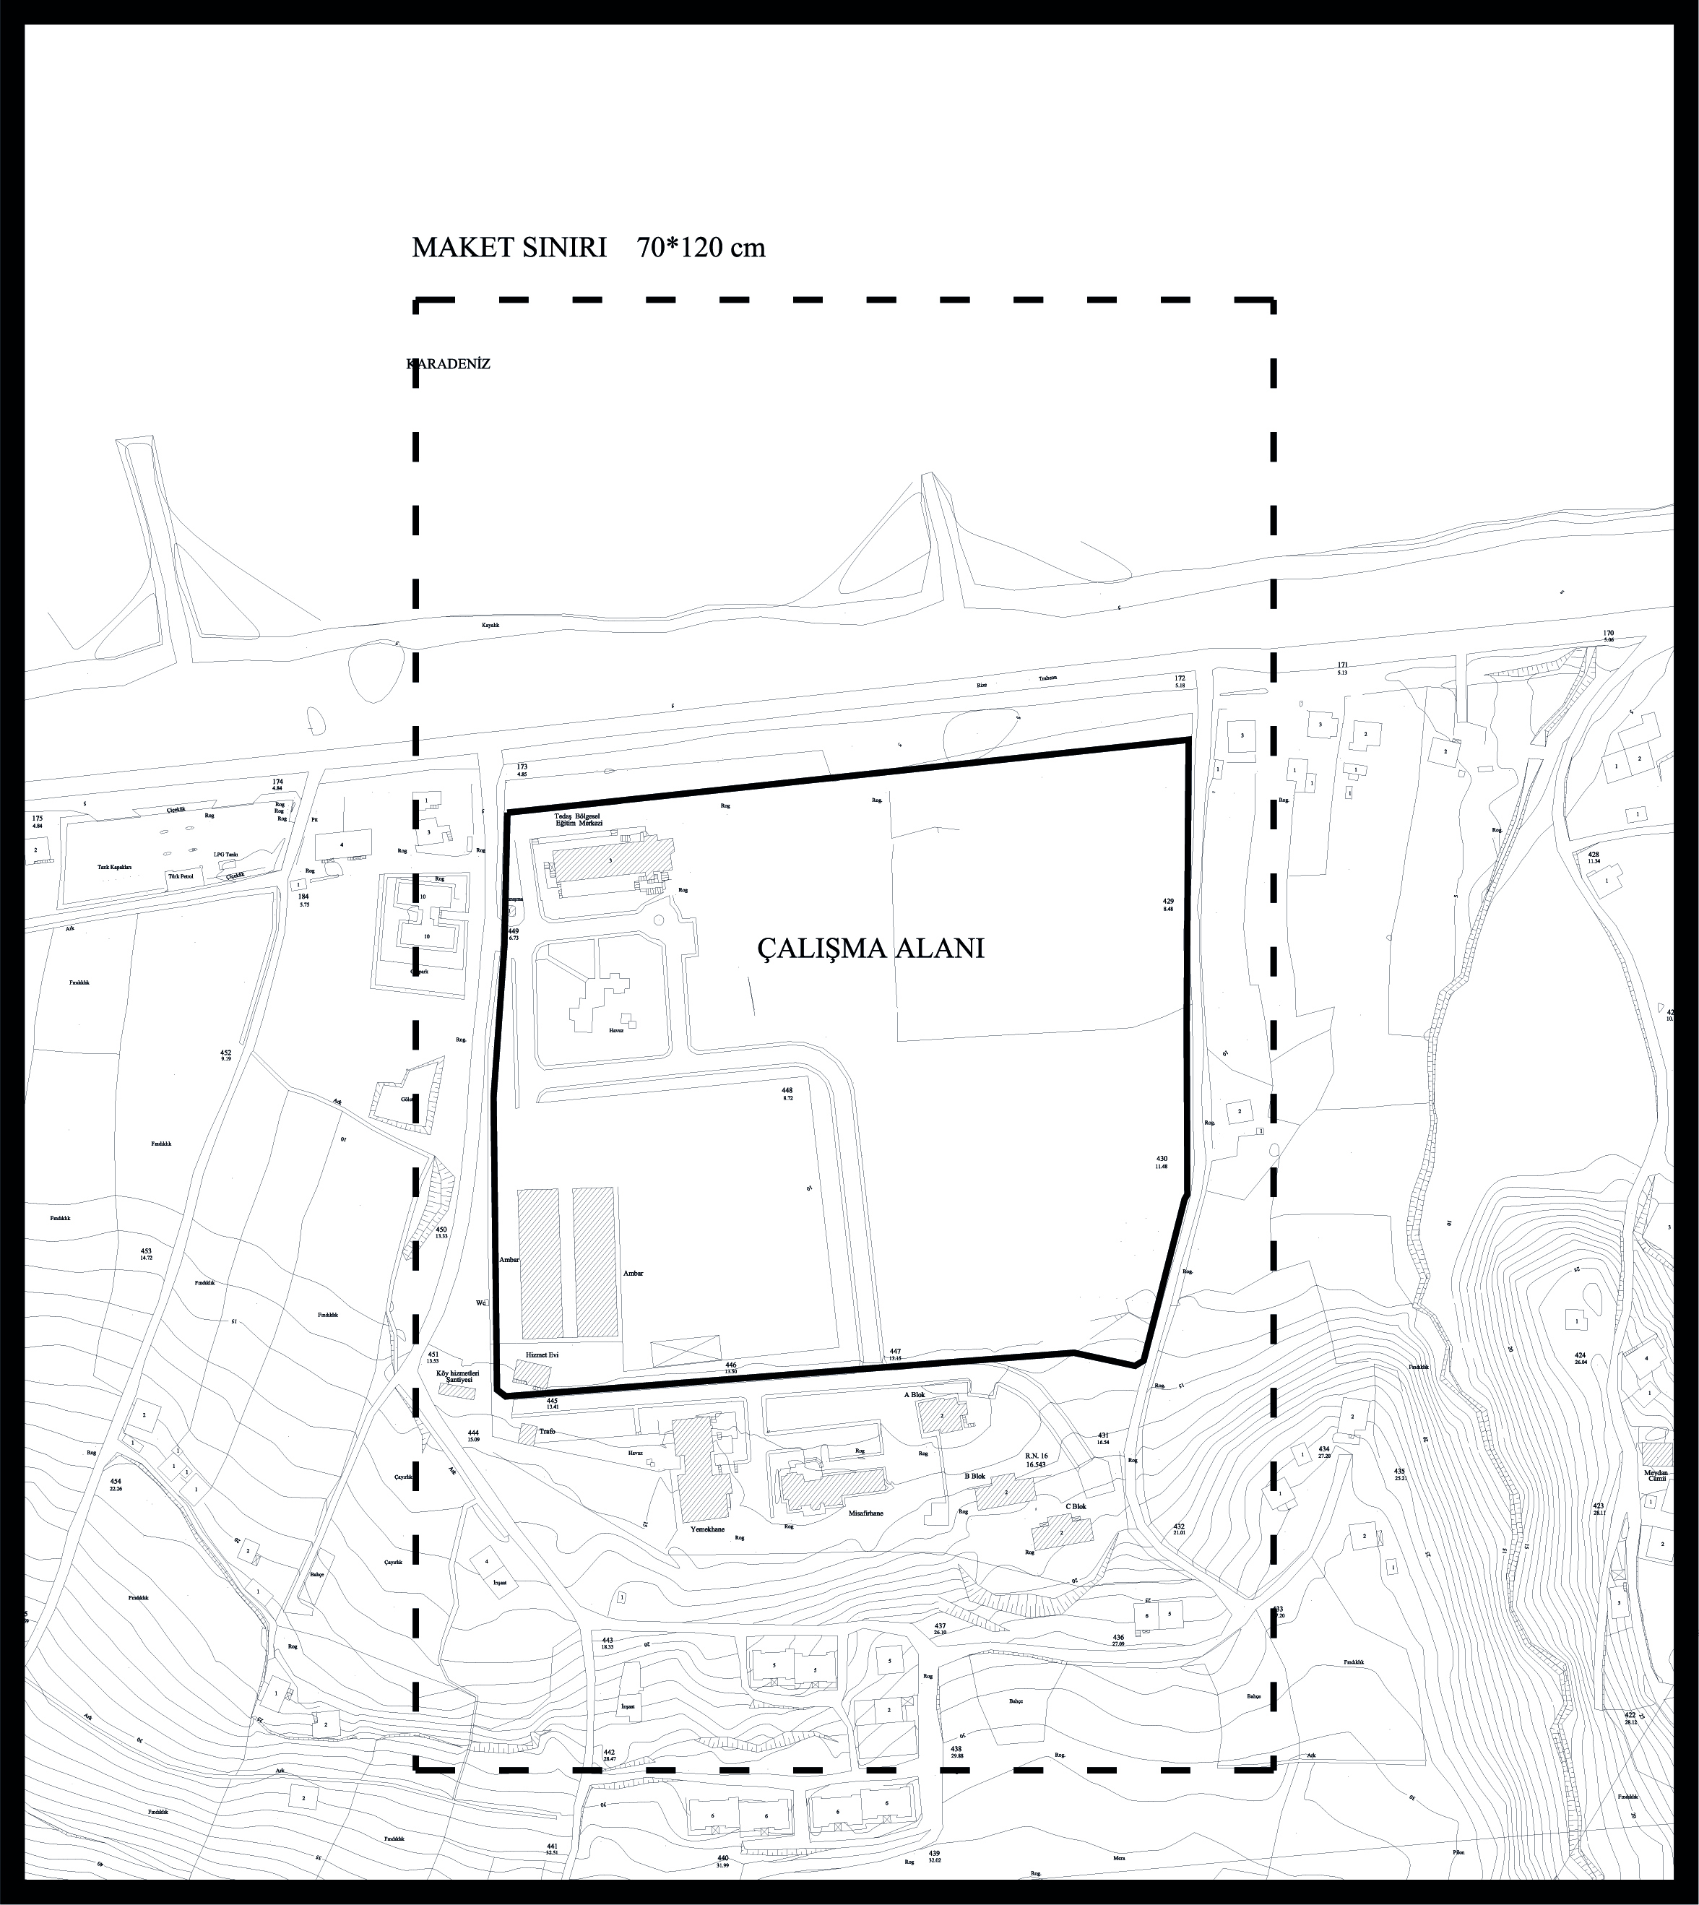

- TOPOĞRAFYA PLANI

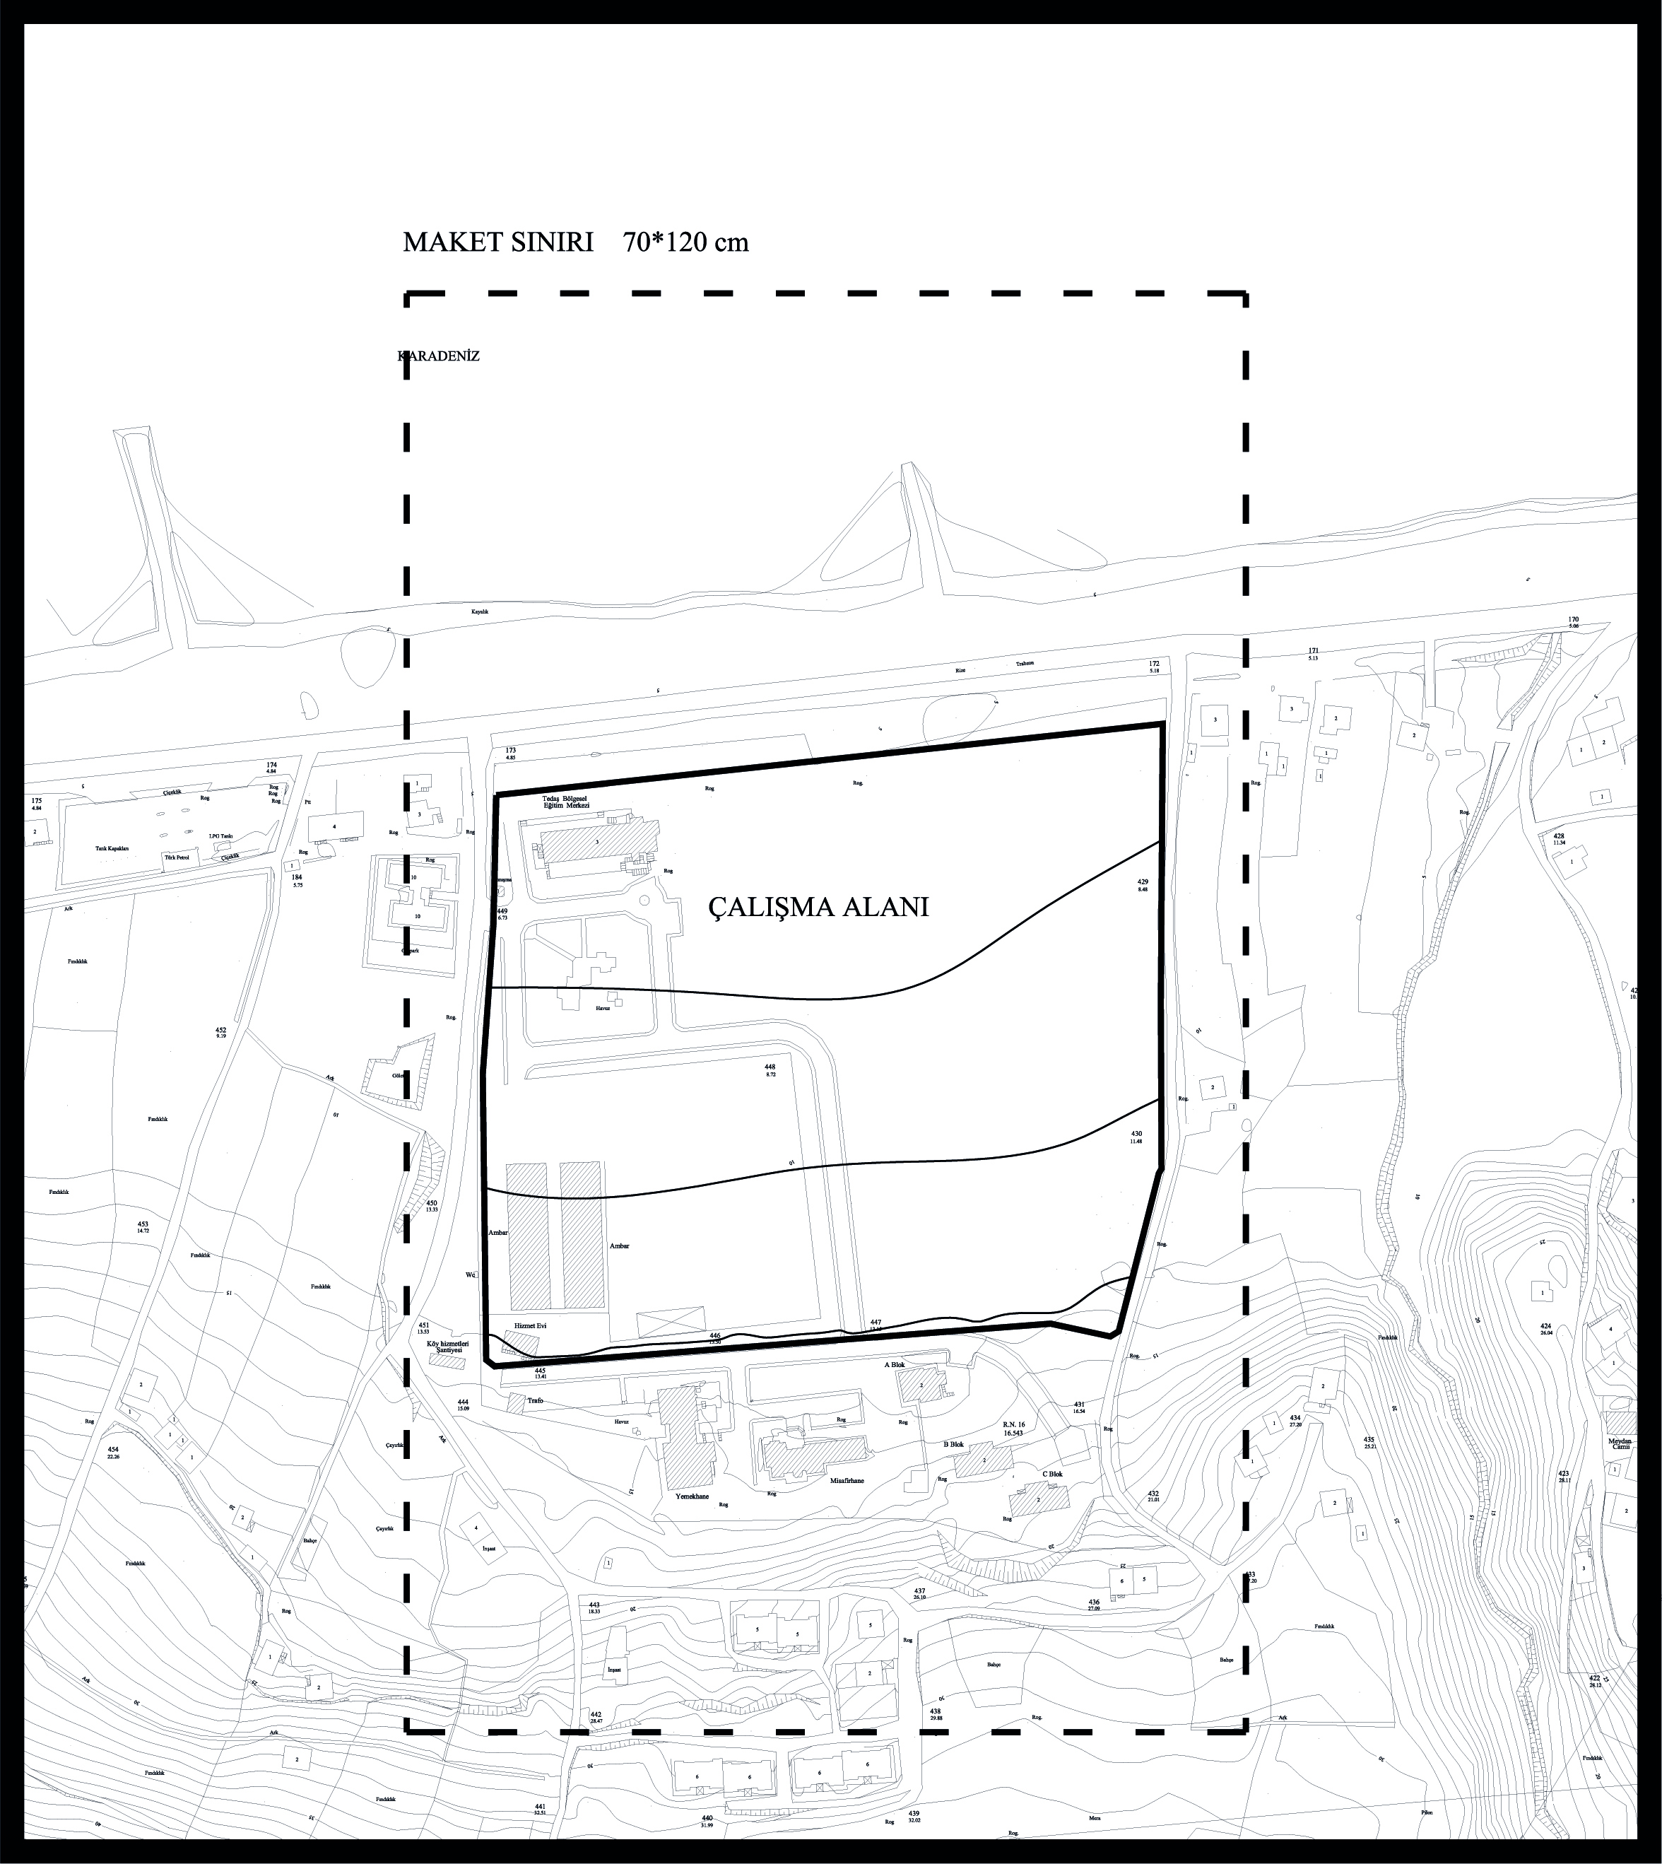

- UYDU GÖRÜNTÜSÜ

